四川省开江县农业局
2017年部门决算编制说明

一、基本职能及主要工作
（一）主要职能。
(1）负责全县农业和农村工作的组织领导及综合协调。贯彻执行党和国家有关农业农村经济工作的方针政策、法律法规，拟订并组织实施全县种植业、渔业、农业机械化、农产品加工等农业产业和农村经济发展规划，提出农村改革发展建议；承担农村经济与社会发展预测及综合统计工作。
（2）承担完善农村经营管理体制的责任。深化农村经济体制改革和稳定完善农村基本经营制度，指导农村土地承包、耕地使用权流转和承包纠纷仲裁工作；指导、监督减轻农民负担和村民筹资筹劳管理工作，指导农村集体资产和财务管理工作；指导和扶持农业社会化服务体系、农村合作经济组织、农民专业合作社和农产品行业协会的建设与发展。
（3）指导全县农业生产。组织落实促进主要农产品生产发展的相关政策措施，指导农业标准化、规模化生产，引导农业产业结构调整和农产品品质改善；提出农业固定资产投资规模和方向、县级发展农业的财政性资金安排建议；配合有关部门组织实施农业综合开发和基本口粮田建设项目。
（4）指导全县农业产业化发展。促进农业产前、产中、产后一体化发展。拟订并组织实施农产品加工业发展规划，提出农业产业保护政策建议，培育、保护和发展农产品品牌；指导农产品加工业结构调整、技术创新和服务体系建设；制定农业生产资料、主要农产品市场体系建设发展规划。
（5）承担农产品质量安全监督管理责任。开展农产品安全风险评估，组织农产品质量安全监测，发布有关农产品质量安全信息；拟订有关农产品质量安全的地方标准，并会同有关部门组织实施；指导农业检验检测体系建设；依法实施符合安全标准的农产品产地认定和产品认证；组织农产品质量安全的监督管理。
（6）依法开展有关农业生产资料行政许可的初审及监督管理。实施农作物种子（种苗）、草种、农药的许可及初审、报批及监督管理；负责渔政渔港监督管理和渔船检测检验管理工作；组织实施有关农业生产资料的地方标准；指导农业机械化发展、农机安全监理和机动渔业船舶操作手培训工作。
（7）负责农作物重大病虫害防控。指导植物防疫和检疫体系建设；组织、监督县内植物防疫检疫工作，发布疫情并组织扑灭；组织植物检疫性有害生物普查；承担引进农作物种子（种苗）检疫工作。
（8）承担农业防灾减灾工作。监测、发布农业灾情；组织开展种子、化肥等救灾物资储备和调拨工作；提出农业生产救灾资金安排建议；指导农业紧急救灾和灾后恢复生产。
（9）管理农业和农村经济信息。监测分析农业和农村经济运行，发布农业和农村经济信息；开展相关农业统计工作；负责农业信息体系建设，组织开展农业信息服务。
（10）指导农业科技创新和技术推广。拟订并组织实施农业科研、农技推广规划、计划，会同有关部门组织农业科技创新体系和农业产业技术体系建设；组织实施农业领域应用技术研究、科技成果转化和技术推广；负责农业科技成果管理，组织引进农业先进技术；负责农业植物新品种保护、农业转基因生物的生产加工许可的初审和报批及安全监督管理；指导农技推广体系改革与建设。
（11）负责农业农村人才队伍建设。会同有关部门拟订农业农村人才队伍建设规划并组织实施，指导农业职业教育和职业技术开发，组织农村实用人才和农村劳动力转移培训等工作；组织和指导农业专业技术职务任职资格、农业行业技术工人等级考核与评审工作，会同有关部门组织农业管理干部和技术人员的教育培训；会同有关部门实施农业农村专业人员从业资格管理，负责农民技术职称评定工作。
（12）负责农业资源区划和资源保护工作。拟订农用地、耕地、基本口粮田质量保护与改良措施并指导实施，依法管理耕地质量；运用工程、农艺、农机、生物等措施，发展资源节约型、环境友好型农业。
（13）负责农业生态和农村能源有关工作。制定并实施农业生态建设规划；指导农村可再生能源综合开发与利用、农业生物质产业发展、农业农村节能减排、农业面源污染治理；提出划定农产品禁止生产区域的意见、建议和报批工作，指导生态农业、循环农业发展；负责保护渔业水域生态环境，牵头管理外来物种。
（14）协调农业各产业和农村经济发展；指导农村二、三产业发展，扶持发展农产品加工流通业、乡村旅游等服务业。
（15）组织和指导全县社会主义新农村建设。提出农村社会事业发展政策建议，并协调相关事项；组织开展新农村建设试点工作；参与农村社会发展、基层组织建设、精神文明建设和民主法制建设相关工作。
（16）组织开展对外农业贸易和经济、技术交流与合作；协助有关部门组织实施农业外援项目。
（17）承办县委、县人民政府和上级业务部门交办的其他事项。
（二）2017年重点工作完成情况。
（1）全力夯实第一产业基础地位。按照“种什么看市场”、“卖什么靠品牌”原则，全面落实强农惠农政策，实施“藏粮于地、藏粮于技”战略，完成粮食产量26.8万吨，实现种植业增加值同比增长5.13%。坚持“一片接着一片建，一年接着一年干”，着力打造10万亩粮油绿色高产高效示范基地、10万亩优质果蔬基地、10万亩银杏基地等“3个10万亩”特色产业示范基地。大力推行耕种收全程机械化作业。全年新建改造提灌站10座，修复固定机电提灌站14座，新增机电提灌设备138台套，新增农机动力967千瓦，新建农机化生产道路315公里，全县主要农作物机械化作业面积达108.68万亩，其中机耕53.43万亩、机播20.93万亩、机收34.32万亩，主要农作物耕种收机械化水平达62.6%。高规格承办了全省机插秧现场会。
（2）全面深化农业供给侧改革。农村土地经营权确权登记颁证完成了回龙、天师、永兴、甘棠、靖安、普安、任市等7个乡镇，已颁证63730余户，完成应颁证农户的42%。创新推行“运营商+效益单元+职业农民+社会服务”的产业发展模式，全县已在工商部门注册登记新型经营主体达1321家，其中，合作社362个（部级示范社2个、省级示范社15个）、家庭农场289家（省级示范农场5家、市级示范农场20家）、种养大户651户、农业企业19家。新增省级家庭农场2家、合作社4家、市级家庭农场2家、合作社4家，新增标准化合作社3个。土地入股专业合作社、15个行政村“六权同确”等改革工作稳妥有序推进，逐步完善现代农业社会化服务体系，全县通过转包、租赁、转让等模式流转农村土地近8.89万亩。
加快农业转型升级，创新体制机制，以“挖泥成沟、堆泥养鱼、基上种果”的“稻田+”“果园+”立体有机循环农业种养模式，把“后端消费转化为前段投资”的定制农业模式，打造农业供给侧改革示范基地，首创可复制 “稻田+”循环产业模式，推行“一水两用”、“一田多产”，有效延长“产业链”，扩充“价值链”，念好“生态经”，打好“有机牌”，唱好“循环戏”。“稻田+”示范区布局在开江县甘棠镇、靖安乡、广福镇、长岭镇、任市镇等5个乡镇26个村，示范区建设面积3.5万亩，其中建成有机循环农业示范区0.5万亩、优质高产水稻示范区2万亩、稻鸭、稻虾、稻蟹、稻蛙共育示范区0.5万亩、银杏产业示范区0.5万亩。今年，已建成“稻田+”有机循环农业示范基地2000亩，其中：“稻-鱼-蛙”有机循环产业示范基地257亩、“稻-蟹”有机循环产业示范基地200亩、“稻-虾””有机循环产业示范基地300亩、“稻-鳝-鳅-蛙”有机循环产业示范基地243亩。通过实地测产，有机水稻亩产近500公斤，产达值4300-5400元，鱼、虾、蟹、蛙等亩产值达5500元-8000元，使农业增效、农民增收，真正实现了亩产千斤粮万元钱目标。浙江、安徽、江苏、江西、兰州、西安、北京等地纷纷来县交流。
在抓好“稻田+”示范区的同时，引进安徽牧牛湖水产发展有限公司，在永兴镇、任市镇持续打造1万亩上半年小龙虾、下半年大闸蟹的生态水产立体养殖示范基地，新申报农业部健康养殖示范场1个。全年水产品产量达7920吨，同比增加5.6％，渔业产值达1.134亿元，同比增加5％。
（3）牢牢坚守脱贫攻坚第一要务。全面改善农业基础设施，集中实施了 “2016年财政现代农业生产发展（水稻）项目”、“广福镇农发高标准农田建设项目（2016年度）”、“沙坝场乡黑沟村丁家山村蔡家坝村石垭口村沙坝场社区土地整理项目”及“全国新增1000亿斤粮食生产能力2016年田间工程建设项目”，建成高标准农田3.05万亩（其中：绿色示范区0.5万亩），标准化田型调整1.05万亩、地力培肥3.53万亩、新增改善灌面3.1万亩、新建排灌渠系50.05公里、渠系建筑物1718余处、新建田间生产路63.5公里、道路附属设施236处、田间各类建筑设施标识标牌1200余块。在项目区对农户开展技术培训和现场技术指导1.6万人次，推广测土配方施肥面积达到3.53万亩，完成水稻病虫害防治3.53万亩，推广新品种3万亩，推广使用养分平衡剂46000袋、配方肥128吨、有机肥130吨、绿肥（紫云英）20吨。大力开展农业产业扶贫和能源扶贫，51个贫困村共发展特色支柱产业共5.24万亩，新培育新型农业经营主体288个，带动了4000余户贫困户致富。建立科技示范基地51个3000余亩、培育科技示范户298个、推广新品种48个集成配套新技术28项、举办各类培训班258场(次)、培训农村实用技术人才8.7万人(次)。
（4）抓实农业生产安全和生态环境保护。围绕农业投入品、农村沼气、农机作业、渔业船舶和农产品安全等农业行业安全生产重点领域，狠抓了农业投入品市场的清理整顿、农村沼气安全巡查、农机作业督查、渔业船舶监管和农产品质量的检测，确保农业行业安全生产零事故。出动执法人员673人次，受理投诉举报案件14件，办结12件，检查宝石湖、明月湖等水库渔船船只18只，签订安全生产责任书18份，查处并办结渔船案件1起。加强农业园区、基地、种植大户的监管和抽检，全年共抽检农产品2320个，合格率达98.5%，抽检水产品85个，合格率100%；开具产地证明200份，共计240多万公斤；各生产企业建立生产纪录档案120多份；协助省、市农产品质量安全交叉抽检8次，抽检蔬菜样品150个，水产样品12个；新申请“三品一标”无公害农产品5个，5家企业入驻省农产品质量安全追溯体系，农产品地理标志核心保护区建设工作正强力开展。全县大力推广“畜-沼-菜”、“畜-沼-果”、“稻鸭共育”、“藕鱼共生”、“果树+”等种养循环生产模式。启动实施大中型沼气工程1处、新村集中供气工程1处，落实河长制工作方案，实行山水林田湖系统整治，强化农业环保督查力度，全面推进农村面源污染治理，推广秸秆还田和测土配方施肥35万亩，建立农业废弃物无害化处理1.2万余处，减少化肥施用量5000吨，建立绿色防控示范区3.9万亩，辐射带动面积30万亩，有效遏制农田和公共水源环境的面源污染。
（5）聚力助推三产互动融合发展。提档升级万亩“黄金花海”，成功举办了首届油菜花节、第四节荷花节、椪柑采摘节、葡萄体验节等节会，通过节会带动全县休闲农业与乡村旅游持续强劲发展。
（6）始终扭住招商引资借力发展。进一步解放思想，调整发展思路，采取“走出去”“引进来”的发展方式，积极组织龙头企业参加西博会、农博会、菜博会、渝洽会等重大活动，大力开展招商引资，已成功引进四川百农惠农业发展有限公司、稻法自然农业发展有限公司、中化集团农业事业部、安徽牧牛湖水产科技有限公司等5家优质企业，实现总投资达12.3亿元，加快了农业供给侧结构性改革向纵深推进。
二、部门概况
开江县农业局是政府组成部门，主管全县农业生产发展和规划等方面的工作，内设办公室、计财股、人事股、农机发展股、行政审批股、农机监理股、产业科教股、政策法规股、党务办、农产品质量安全监管股等10个机关股室，下设土肥站、植检站、农技站、农经站、经作站、茶果站、农能办、执法大队、农广校、水产站等10个事业站所和石桥、杨柳两个农场及20个乡镇农技站。属一级预算单位。
三、收支决算总体情况说明
2017年开江县农业局本年收入合计9200.50万元，其中：一般公共预算财政拨款收入9200.50万元，占100%；政府性基金预算财政拨款收入0万元，占0%；国有资本经营预算财政拨款收入0万元，占0%；事业收入0万元，占0%；经营收入0万元，占0%；附属单位上缴收入0万元，占0%；其他收入0万元，占0%。
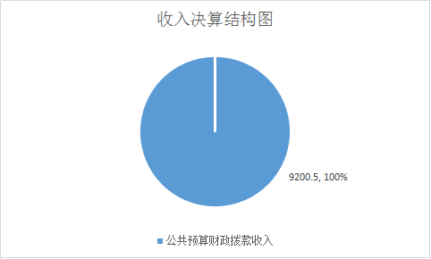
2017年开江县农业局本年支出合计10613.78万元，其中：基本支出3011.91万元，占28%；项目支出7601.86万元，占72%；上缴上级支出0万元，占0%；经营支出0万元，占0%；对附属单位补助支出0万元，占0%。
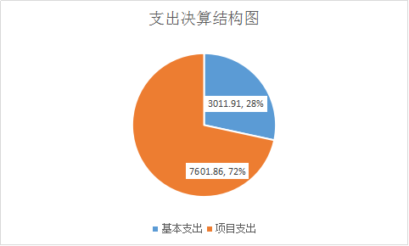
四、财政拨款收入支出决算总体情况说明
2017年度财政拨款收入总计9200.50万元，支出总计10613.78万元万元。与2016年相比，财政拨款收入总计增加2754.42万元，增长42.73%，支出总计增加4147.24万元，增长64.13%。增长的主要原因是：项目增多，人员经费增加。
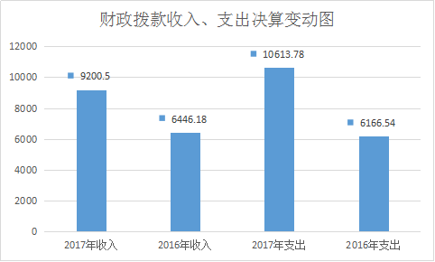五、一般公共预算财政拨款支出决算情况说明
（一）一般公共预算财政拨款支出决算总体情况
2017年度一般公共预算财政拨款支出10613.78万元，占本年支出合计的100%。与2016年相比，一般公共预算财政拨款增加4147.24万元，增长64.13%。
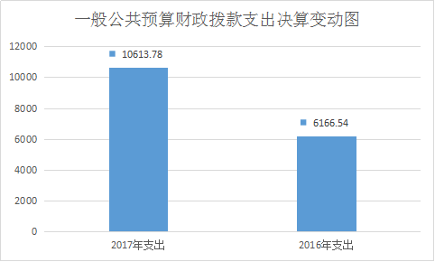（二）一般公共预算财政拨款支出决算结构情况
2017年一般公共预算财政拨款支出10613.78万元，主要用于以下方面:农林水支出10122.79万元，占95%；教育支出0万元，占0%；社会保障和就业支出262.80万元，占3%；医疗卫生支出86.08万元，占1%；住房保障支出142.11万元，占1%。
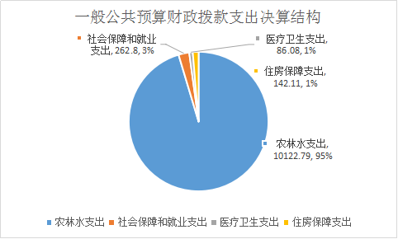
（三）一般公共预算财政拨款支出决算具体情况
1.农林水支出（类）1（款）9（项）: 支出决算为10122.79万元，完成预算112.86%，决算数大于预算数的主要原因是2016年度有结转数，项目增加及调资等。
2.教育（类）0（款）0（项）: 支出决算为0万元，完成预算100%，决算数等于预算数。
3.科学技术（类）0（款）0（项）: 支出决算为0万元，完成预算100%，决算数等于预算数。
4.文化体育与传媒（类）0（款）0（项）: 支出决算为0万元，完成预算100%，决算数等于预算数。
5.社会保障和就业（类）1（款）2（项）: 支出决算为262.80万元，完成预算100%，决算数等于预算数。
6.医疗卫生与计划生育（类）1（款）3（项）:支出决算为86.08万元，完成预算100%，决算数等于预算数。
7.住房保障（类）1（款）1（项）: 支出决算为142.11万元，完成预算100%，决算数等于预算数。
六、一般公共预算财政拨款基本支出决算情况说明
2017年度一般公共预算财政拨款基本支出10613.78万元，其中：
人员经费2773.50万元，主要包括：基本工资、津贴补贴、奖金、绩效工资、机关事业单位基本养老保险缴费、职业年金缴费、其他社会保障缴费、其他工资福利支出、抚恤金、生活补助、医疗费、奖励金、住房公积金、其他对个人和家庭的补助支出等。
公用经费238.41万元，主要包括：办公费、印刷费、咨询费、手续费、水费、电费、邮电费、取暖费、物业管理费、差旅费、维修（护）费、会议费、培训费、公务接待费、劳务费、工会经费、公务用车运行维护费、其他交通费、其他商品和服务支出、办公设备购置、专用设备购置、信息网络及软件购置更新等。
七、“三公”经费财政拨款支出决算情况说明
（一）“三公”经费财政拨款支出决算总体情况说明
2017年度“三公”经费财政拨款支出决算为10.10万元，完成预算87.83%，决算数未完成预算数的主要原因是严格按照八项规定，厉行节约开支三公经费。
（二）“三公”经费财政拨款支出决算具体情况说明
2017年度“三公”经费财政拨款支出决算中，因公出国（境）费支出决算0万元，占0%；公务用车购置及运行维护费支出决算5.87万元，占58%；公务接待费支出决算4.23万元，占42%。具体情况如下：
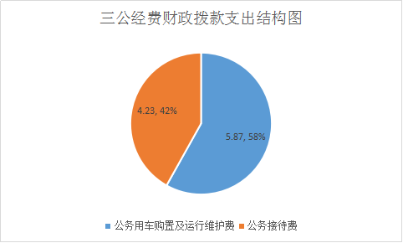1.因公出国（境）经费支出0万元。全年安排因公出国（境）团组0次，出国（境）0人。开支内容包括：无。
因公出国（境）支出决算比2016年增加/减少0万元，增长/下降0%。
2.公务用车购置及运行维护费支出5.87万元。其中：
公务用车购置支出0万元。全年按规定更新购置公务用车0辆。截至2017年12月底，单位共有公务用车1辆，其中：轿车1辆。
公务用车运行维护费支出5.87万元。主要用于开展农事工作技术指导、工程项目进度检查及验收等下乡开展工作所需的公务用车燃料费、维修费、过路过桥费、保险费等支出。
公务用车购置及运行维护费支出决算比2016年增加/减少2.82万元，下降33.03%。主要原因是2017年7月底进行公车改革，将原有额5辆公车移交4辆到国资办，故公务用车运行维护费比2016年减少了2.82万元。
3.公务接待费支出4.23万元。主要用于执行公务、开展业务活动开支的交通费、住宿费、用餐费等。国内公务接待98批次，960人次（不包括陪同人员），共计支出4.23万元，具体内容包括：上级部门检查工作，外单位联系工作，招商引资等。其中：外事接待0批次，0人，共计支出0万元。
公务接待费支出决算比2016年增加0.64万元，增长17.83%。主要原因是招商引资项目增多，公务接待费用比2016年增加0.64万元。
八、政府性基金预算支出决算情况说明
2017年度政府性基金预算拨款支出0万元。
九、国有资本经营预算支出决算情况说明
2017年度国有资本经营预算拨款支出0万元。
十、其他重要事项的情况说明
（一）机关运行经费支出情况
2017年度，开江县农业局机关运行经费支出238.41万元，比2016年减少28.70万元，下降9.87%。
（二）政府采购支出情况
2017年度，开江县农业局政府采购支出总额0万元
（三）国有资产占有使用情况
截至2017年12月31日，开江县农业局共有车辆1辆，其中：部级领导干部用车0辆、一般公务用车0辆、一般执法执勤用车1辆、特种专业技术用车0辆、其他用车0辆；单价50万元以上通用设备0台（套），单价100万元以上专用设备0台（套）。
（四）预算绩效情况
1.绩效目标管理情况。
按照预算绩效管理要求，本部门对2017年一般公共预算项目支出开展了绩效目标管理，共编制绩效目标3个，涉及财政资金10613.78万元，覆盖率达到100%。
2.部门整体支出绩效自评开展情况。
按照预算绩效管理要求，本部门对2017年整体支出开展绩效自评，自评得分74分，存在的问题：一是财政拨款收入预算差异率较大，二是年初结转与结余预算差异率较大，三是公用经费差异率较大。下一步改进措施：一是认真做好年度预算工作，并严格按照预算开支；二是严格控制三公经费的预算开支。
2017年部门整体支出绩效评价得分表
一级指标 | 二级指标 | 三级指标 | 得分
部门决策（25分） | 目标任务（15分） | 相关性（5分） | 3
部门决策（25分） | 目标任务（15分） | 明确性（5分） | 3
部门决策（25分） | 目标任务（15分） | 合理性（5分） | 5
部门决策（25分） | 预算编制（10分） | 测算依据（5分） | 5
部门决策（25分） | 预算编制（10分） | 目标管理（5分） | 3
综合管理（30分） | 专项资金分配时限（2分） | 省级财力专项预算分配时限（1分） | 1
综合管理（30分） | 专项资金分配时限（2分） | 中央专款分配合规率（1分） | 1
综合管理（30分） | 中期评估（2分） | 执行中期评估（2分） | 2
综合管理（30分） | 绩效监控（5分） | 预算执行进度监控（2分） | 2
综合管理（30分） | 绩效监控（5分） | 绩效目标动态监控（3分） | 2
综合管理（30分） | 非税收入执收情况（2分） | 非税收入征收情况（1分） | 1
综合管理（30分） | 非税收入执收情况（2分） | 非税收入上缴情况（1分） | 1
综合管理（30分） | 资产管理（6分） | 资产管理信息化情况（2分） | 1
综合管理（30分） | 资产管理（6分） | 行政事业单位资产报告情况（2分） | 2
综合管理（30分） | 资产管理（6分） | 资产管理与预算管理相结合（2分） | 0
综合管理（30分） | 内控制度管理（2分） | 内部控制度健全完整（2分） | 1
综合管理（30分） | 信息公开（6分） | 预算公开（2分） | 2
综合管理（30分） | 信息公开（6分） | 决算公开（2分） | 2
综合管理（30分） | 信息公开（6分） | 绩效信息公开（2分） | 1
综合管理（30分） | 绩效评价（5分） | 绩效评价开展（2分） | 2
综合管理（30分） | 绩效评价（5分） | 评价结果应用（3分） | 2
部门绩效情况（45分） | 履职成效（20分） | 部门特性指标 | 15
部门绩效情况（45分） | 可持续发展能力（15分） | 重点改革（重点工作）完成情况（5分） | 4
部门绩效情况（45分） | 可持续发展能力（15分） | 科技（制度、方法、机制等）创新（5分） | 3
部门绩效情况（45分） | 可持续发展能力（15分） | 人才培养（5分） | 3
部门绩效情况（45分） | 满意度（10分） | 协作部门满意度（3分） | 2
部门绩效情况（45分） | 满意度（10分） | 管理对象满意度（3分） | 2
部门绩效情况（45分） | 满意度（10分） | 社会公众满意度（4分） | 3

3.部门自行组织绩效评价开展情况。
本部门对2017年度开展和完成的项目开展了绩效评价，得分为79分，存在的问题：一是资金使用拨款进度较缓慢，二是完成数量较少。下一步改进措施：一是加快拨款进度，二是督促按时按量完成项目进度。

2017年项目支出绩效评价得分表
单位名称/
项目名称
一级  指标 | 二级  指标 | 三级指标 | 分值 | 得分
（20分）  项目决策 | （10分）  科学决策 | 必要性  （政策依据) | 5 | 5
（20分）  项目决策 | （10分）  科学决策 | 可行性  （政策完善） | 5 | 5
（20分）  项目决策 | （10）  绩效目标 | 明确性 | 5 | 4
（20分）  项目决策 | （10）  绩效目标 | 合理性 | 5 | 4
（10分）  项目管理 | （7分）  资金管理 | 资金分配 | 3 | 3
（10分）  项目管理 | （7分）  资金管理 | 资金使用 | 4 | 3
（10分）  项目管理 | （3分）  项目执行 | 执行规范 | 3 | 3
（特性指标70分）  项目绩效 | （20）  项目完成 | 完成数量 | 5 | 3
（特性指标70分）  项目绩效 | （20）  项目完成 | 完成质量 | 5 | 4
（特性指标70分）  项目绩效 | （20）  项目完成 | 完成时效 | 5 | 4
（特性指标70分）  项目绩效 | （20）  项目完成 | 完成成本 | 5 | 3
（特性指标70分）  项目绩效 | （50分）  项目效益 | 经济效益（可选项） | 40 | 5
（特性指标70分）  项目绩效 | （50分）  项目效益 | 社会效益（可选项） | 40 | 5
（特性指标70分）  项目绩效 | （50分）  项目效益 | 生态效益（可选项） | 40 | 5
（特性指标70分）  项目绩效 | （50分）  项目效益 | 可持续效益（可选项） | 40 | 5
（特性指标70分）  项目绩效 | （50分）  项目效益 | 公平效率（可选项） | 40 | 5
（特性指标70分）  项目绩效 | （50分）  项目效益 | 使用效率（可选项） | 40 | 5
（特性指标70分）  项目绩效 | （50分）  项目效益 | 服务对象满意度 | 10 | 8
总分 | 79

十一、名词解释
1.财政拨款收入：指单位从同级财政部门取得的财政预算资金。
2.年初结转和结余：指以前年度尚未完成、结转到本年按有关规定继续使用的资金。
3.年末结转和结余：指单位按有关规定结转到下年或以后年度继续使用的资金。
4.社会保障和就业（类）…（款）…（项）：指行政事业单位机关事业基本养老保险支出和死亡抚恤金支出。
5.医疗卫生与计划生育（类）…（款）…（项）：指行政事业单位医疗保险支出。
6.农林水（类）…（款）…（项）：指行政运行支出、 事业运行支出、一般行政管理事务支出、 科技转化与推广服务支出、病虫害控制支出、农产品质量安全支出、执法监管支出、农业行业业务管理支出、农业生产支持补贴支出、农业组织化与产业化经营支出、其他农业支出。
7.住房保障（类）…（款）…（项）：指行政事业住房公积金支出。
8.基本支出：指为保障机构正常运转、完成日常工作任务而发生的人员支出和公用支出。
9.项目支出：指在基本支出之外为完成特定行政任务和事业发展目标所发生的支出。
10.“三公”经费：指部门用财政拨款安排的因公出国（境）费、公务用车购置及运行费和公务接待费。其中，因公出国（境）费反映单位公务出国（境）的国际旅费、国外城市间交通费、住宿费、伙食费、培训费、公杂费等支出；公务用车购置及运行费反映单位公务用车车辆购置支出（含车辆购置税）及租用费、燃料费、维修费、过路过桥费、保险费等支出；公务接待费反映单位按规定开支的各类公务接待（含外宾接待）支出。
11.机关运行经费：为保障行政单位（含参照公务员法管理的事业单位）运行用于购买货物和服务的各项资金，包括办公及印刷费、邮电费、差旅费、会议费、福利费、日常维修费、专用材料及一般设备购置费、办公用房水电费、办公用房取暖费、办公用房物业管理费、公务用车运行维护费以及其他费用。

